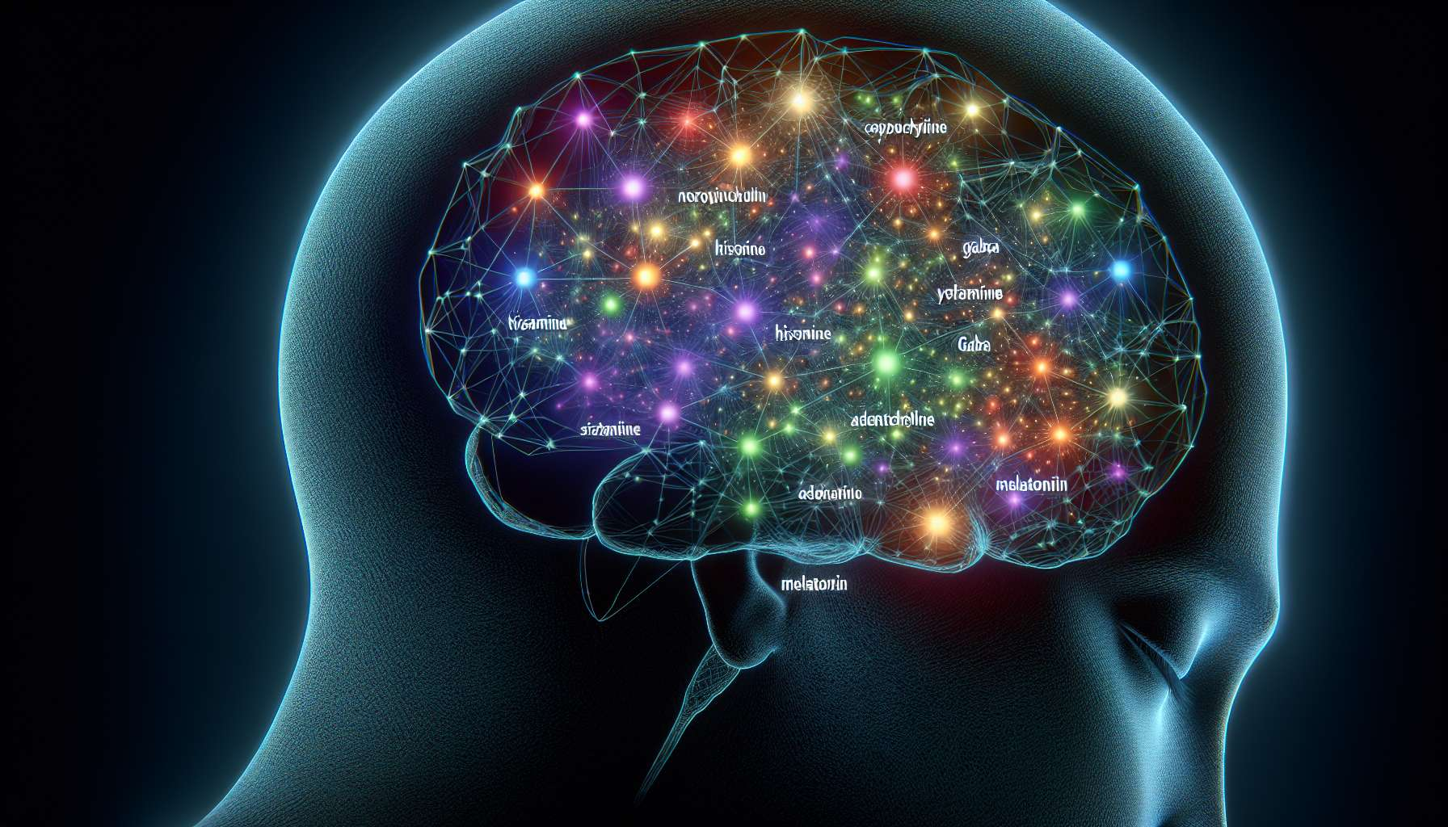

Los neurotransmisores y las hormonas juegan un papel crucial en la regulación del sueño. Entre los principales neurotransmisores involucrados, encontramos la serotonina, la noradrenalina, la acetilcolina, la histamina, el GABA y la adenosina. La serotonina, producida por los núcleos del rafé en el tronco cerebral, promueve la vigilia y regula el estado de ánimo. Se ha asociado una disminución de la actividad serotoninérgica con la somnolencia. La noradrenalina, liberada por el locus coeruleus, estimula la vigilia y la atención. Su actividad disminuye gradualmente durante el sueño profundo.  
  
La acetilcolina, por otro lado, juega un doble papel. Durante la vigilia, favorece la atención y la vigilancia. Sin embargo, durante el sueño REM, la actividad colinérgica aumenta, contribuyendo a la activación cortical y a los movimientos oculares rápidos característicos de esta fase. La histamina, producida por el hipotálamo posterior, también es un neurotransmisor que promueve la vigilia. Los antihistamínicos, comúnmente utilizados para tratar las alergias, pueden provocar somnolencia al bloquear los receptores H1.  
  
En contraste, el GABA (ácido gamma-aminobutírico) es el principal neurotransmisor inhibitorio del sistema nervioso central. Favorece el sueño reduciendo la actividad de las neuronas que promueven la vigilia. Las benzodiacepinas y las Z-drugs, utilizadas en el tratamiento del insomnio, actúan reforzando la acción del GABA sobre sus receptores. La adenosina, un producto del metabolismo energético, se acumula en el cerebro durante la vigilia y ejerce una presión homeostática a favor del sueño. La cafeína, un antagonista de los receptores de adenosina, bloquea su acción y favorece la vigilia.  
  
Entre las hormonas involucradas en la regulación del sueño, la melatonina y el cortisol desempeñan un papel preponderante. La melatonina, sintetizada por la glándula pineal a partir de la serotonina, a menudo se llama "la hormona del sueño". Su secreción, inhibida por la luz y estimulada por la oscuridad, sigue un ritmo circadiano y favorece el sueño por la noche. La melatonina también contribuye a la sincronización del reloj biológico interno con el ciclo día-noche. El cortisol, una hormona del estrés secretada por las glándulas suprarrenales, también sigue un ritmo circadiano, con un pico de secreción por la mañana. Favorece la vigilia y la movilización de los recursos energéticos. Una alteración de la secreción de cortisol, a menudo relacionada con el estrés crónico, puede perturbar el sueño.  
  
Otras hormonas, como la hormona del crecimiento, la prolactina y la tirotropina (TSH), ven su secreción modulada por el sueño. La hormona del crecimiento, por ejemplo, se secreta principalmente durante el sueño profundo, desempeñando un papel en el crecimiento, la reparación de tejidos y el metabolismo. Por lo tanto, una perturbación del sueño puede afectar la secreción de estas hormonas y tener consecuencias para la salud.  
  
Por ejemplo, una persona que padece un trastorno afectivo estacional puede presentar una secreción excesiva de melatonina en invierno, cuando los días son cortos, lo que resulta en somnolencia diurna y depresión. La terapia de luz, exponiendo a la persona a la luz brillante por la mañana, puede ayudar a regular la secreción de melatonina y mejorar los síntomas. Del mismo modo, una persona con insomnio crónico puede beneficiarse de un tratamiento diseñado para reducir el estrés y regular la secreción de cortisol, por ejemplo, prácticas de relajación o meditación.  
  
Como Sleep Coach, es esencial comprender el papel de los neurotransmisores y las hormonas en la regulación del sueño para poder explicar a sus clientes los mecanismos subyacentes a sus trastornos del sueño y ofrecer estrategias adecuadas para restaurar un equilibrio. Esta comprensión también le permitirá abordar mejor los efectos de los tratamientos farmacológicos y las intervenciones no farmacológicas en el sueño, y tener en cuenta en su asesoramiento.  
  
Puntos para recordar:  
  
1. Los neurotransmisores y las hormonas juegan un papel crucial en la regulación del sueño.  
  
2. La serotonina, la noradrenalina, la acetilcolina y la histamina promueven la vigilia, mientras que el GABA y la adenosina favorecen el sueño.  
  
3. La acetilcolina juega un doble papel: favorece la vigilia durante el día y contribuye a la activación cortical durante el sueño REM.  
  
4. La melatonina, "la hormona del sueño", sigue un ritmo circadiano y favorece el sueño por la noche. Contribuye a la sincronización del reloj biológico interno.  
  
5. El cortisol, una hormona del estrés, también sigue un ritmo circadiano y favorece la vigilia. Un desequilibrio en su secreción puede perturbar el sueño.  
  
6. Otras hormonas, como la hormona del crecimiento, la prolactina y la TSH, ven su secreción modulada por el sueño.  
  
7. Una perturbación del sueño puede afectar la secreción de estas hormonas y tener consecuencias para la salud.  
  
8. Comprender el papel de los neurotransmisores y las hormonas en la regulación del sueño permite a los Sleep Coaches explicar los mecanismos subyacentes a los trastornos del sueño y ofrecer estrategias adecuadas para restaurar un equilibrio.